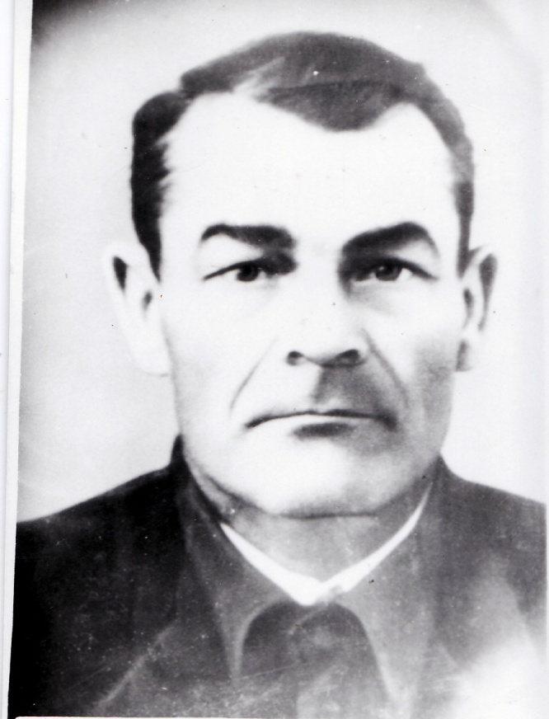

Кухаренко
Георгий Капитонович
03.04.1911 г. – май 1967 г.

